Pengaruh Serbuk Kering Jahe Merah (Zingiber officinale var. rubrum) Terhadap Kadar LDL, Trigliserida Dan HDL
The Effect Of Dried Red Ginger Extract Powder (Zingiber officinale var. rubrum) On The LDL, Triglycerides And HDL
Oktoviani *¹⁾, Ellen Maidia Djatmiko¹⁾, Hilda Taurina¹⁾, Riana Versita²⁾  ¹S1 Kedokteran FKIK Universitas Bengkulu  ² D3 Farmasi FMIPA UNIB | Corresponding Author:  oktoviani@unib.ac.id
How to Cite :
Oktoviani, Djatmiko, E. M., Taurina, H., Versita, R. (2021). The Effect Of Dried Red Ginger Extract Powder (Zingiber Officinale Var. Rubrum) On The LDL, Triglycerides And HDL. ANJANI Journal: Health Sciences Study, Vol.1 No.2 2021 page: 68-74 DOI: 7https://doi.org/10.37638/anjani.1.2.68-74
ARTICLE HISTORY  Received [20 January 2022]  Revised [26 January 2022]  Accepted [31 January 2022] | ABSTRAK  Obat tradisional merupakan budaya pengobatan Indonesia. Seperti jahe yang diketahui dapat mempengaruhi profil lipid darah, terutama jahe merah (Zingiber officinale var. rubrum) dengan kandungan minyak atsiri lebih tinggi dibanding jahe jenis lainnya. Sementara itu, dislipidemia adalah keadaan kadar profil lipid darah yang tidak normal. Penelitian ini dilakukan di RSUD dr. M. Yunus Bengkulu tahun 2014. Subyek adalah pasien dislipidemia dengan diabetes melitus tipe 2, berusia 30-60 tahun. Total subjek pada penelitian ini berjumlah 10 orang dengan metoda pengelompokan simple random sampling. Kemudian mereka dibagi menjadi kelompok kontrol dan kelompok perlakuan. Kedua kelompok tersebut tidak mendapat terapi obat standar. Serbuk kering jahe merah hanya diberikan kepada kelompok perlakuan dengan dosis 3 gram per hari selama satu bulan. Kedua kelompok dilakukan pemeriksaan kadar LDL (Low Density Lipoprotein), trigliserida dan HDL (High Density Lipoprotein) sebelum dan sesudah penelitian. Perubahan terhadap kadar LDL, trigliserida dan HDL diuji menggunakan Independent samples test dengan nilai signifikansi p<0,05. Dari penelitian yang sudah dilakukan diketahui bahwa serbuk kering jahe merah tidak mempengaruhi kadar LDL, trigliserida dan HDL secara signifikan (p LDL=0,261; p Trigliserida=0,966; p HDL= 0,175). Berdasarkan analisa statistik tersebut, diketahui bahwa serbuk kering jahe merah tidak mempengaruhi kadar LDL, Trigliserida dan HDL secara signifikan. Analisa deskriptif menunjukkan bahwa serbuk kering jahe merah dapat menghambat kenaikan LDL, menurunkan trigliserida dan menghambat penurunan HDL.  ABSTRACT  Tradisional medicine is a part of Indonesian medicine cukture. As ginger is known to affect blood lipid profile, especially red ginger (Zingiber officinale var. rubrum) with a higher volatile oil content than other types of ginger. Meanwhile, dyslipidemia is a state of abnormal blood lipid profile levels. This research was conducted at RSUD dr. M. Yunus Bengkulu in 2014. Subjects were dyslipidemia with diabetes mellitus type 2 patients in age range 30-60 years. The total subjects in this study were 10 patients with simple random sampling grouping method. Then thay were devided into control group and treatment group. Neither group received standard drug therapy. The dried red ginger powder was only given to the treatment group at a dose of 3 grams per day for one month.. Both groups examined the LDL (Low Density Lipoprotein), trigliseride and HDL (High Density Lipoprotein) levels before and after the study. Changes to LDL, trigliseride and HDL levels were tested by independent sample test with a significance value of p <0.05. From the research that has been done is known that the dried red ginger powder not significantly affect LDL, trigliserida and HDL (p LDL=0,261; p Trigliserida=0,966; p HDL= 0,175). Based on the statistical analysis, it is known that the dried red ginger powder not significantly affect LDL, trigliserida and HDL. Descriptive analysis showed a decrease in triglyceride levels. Deskriptive analysis shows that the dried red ginger powder can inhibit the incerase to LDL, can reduce triglyceride and inhibit the decrease to HDL.
Kata Kunci :
Jahe Merah (Zingiber officinale var. rubrum), Dislipidemia, Kolesterol Jahat, Trigliserida and Koleterol Baik

Keywords :
Red Ginger (Zingiber officinale var. rubrum), Dyslipidemia, LDL (Low Density Lipoprotein), Trigliseride and HDL (High Density Lipoprotein)

This is an open access article under the CC–BY-SA license

PENDAHULUAN
Obat tradisional merupakan budaya pengobatan Indonesia. Seperti jahe yang diketahui dapat mempengaruhi profil lipid darah, terutama jahe merah (Zingiber officinale var. rubrum) dengan kandungan minyak atsiri lebih tinggi dibanding jahe jenis lainnya (Hapsoh, Hasanah & Julianti, 2008).Ekstrak jahe diketahui dapat mempengaruhi kerja hati dalam biosintesis kolesterol(Muchtadi & Sugiono, 1993).
Beberapa penelitian yang melihat efek jahe terhadap profil lipid darah menyebutkan bahwa jahe dapat meningkatkan nilai HDL (Bhandari, Kanojia & Pillai, 2005), mempengaruhi nilai LDL secara signifikan (Fuhrman et.al, 2000), hipolipidemia ((Ahmed & Shama, 1997), menurunkan kolesterol (Mahlujiet.al, 2013) serta menurunkan trigliserida, kolesterol total, LDL dan VLDL (Andallu, Radhika & Suryakantham, 2003). Beberapa penelitian juga menyebutkan bahwa jahe memeliki efek menurunkan gula darah (Shanmugam et.al, 2011), menurunkan level serum glukosa (Mahlujiet.al, 2013) dan menurunkan glukosa darah (Andallu, Radhika & Suryakantham, 2003).
Penelitian yang dilakukan di negara maju seperti Indonesia mengungkapkan bahwa dislipidemia adalah faktor resiko utama untuk aterogenik. Dislipidemia secara lebih rinci dijelaskan dapat berupa hiperlipidemia, hiperkolesterolemia dan nilai HDL yang rendah (Goodman & Gilman’s, 2006). Prevalensi hiperkolesterolemia di Indonesia setiap tahun selalu meningkat. Kondisi hiperkolesterolemia dapat meningkatkan faktor risiko penyakit degeneratif (Supriyono, 2008; Andi & Amiruddin, 2007). Kondisi hiperlipidemia menunjukkan peningkatan kolesterol dan atau trigliserida (Price & Wilson, 2006).
Berdasarkan data tersebut dan melihat besarnya efek jahe terhadap profil lipid darah, peneliti sangat tertarik untuk melihat pengaruh jahe merah terhadap kadar LDL, trigliserida dan HDL pasien dislipidemia. Dengan tetap berhati-hati terhadap efek jahe pada gula darah, peneliti memutuskan untuk melibatkan pasien dislipidemia dengan diabetes melitus tipe 2 sebagai subjek penelitian.

METODE PENELITIAN
Waktu dan Lokasi Penelitian
Penelitian ini dilakukan pada tahun 2014 di poliklinik penyakit dalam RSUD Dr. M. Yunus Bengkulu.

Subjek Penelitian
Pasien poliklinik RSUD Dr.M. Yunus Bengkulu dengan kriteria inklusi laki-laki maupun perempuan berusia 30 sampai 60 tahun dan telah didiagnosa dislipidemia dengan diabetes melitus tipe 2. Kemudian, pasien yang telah memenuhi kriteria inklusi dapat saja terekslusi jika terbukti memiliki hipotiroid, iritasi lambung, gangguan fungsi organ (hati, ginjal dan jantung) atau sedang hamil dan menyusui. Untuk pasien yang mengundurkan diri ditengah penelitian, pasien yang tidak lagi melakukan kontrol kerumah sakit atau pasien yang meninggal dunia akan dianggap sebagai dropout. Pasien yang sudah terkumpul akan dikelompokkan menjadi 2 kelompok menggunakan metoda simple random sampling. Kelompok pertama adalah kelompok kontrol dan kelompok kedua adalah kelompok perlakuan. Kedua kelompok dipastikan tidak mendapatkan terapi obat dislipidemia yang sudah terstandar. Kemudian, serbuk kering jahe merah hanya diberikan kepada kelompok perlakuan dengan dosis tiga gram per hari selama satu bulan.

Data dan Sumber Data
Pasien yang memiliki kriteria inklusi dan tidak memiliki kriteria ekslusi akan diminta kesediaanya ikut serta dalam penelitian dengan cara menandatangani informed consent. Data yang dibutuhkan sebelum perlakuan adalah identitas pasien, kadar LDL, triglisedia dan HDL. Data yang lebih lengkap dan akurat dapat peneliti lihat pada rekam medis pasien. Sesudah perlakuan, peneliti kembali mengumpulkan hasil pemeriksaan kadar LDL, triglisedia dan HDL. Perbedaan data sebelum dan sesudah perlakuan akan diolah secara statistik menggunakan independent samples test dengan nilai signifikansi p<0,05.

Teknik Pengumpulan dan Analisis Data
Data dari penelitian ini diambil pada saat pasien melakukan kontrol rutin setiap bulan di poliklinik RSUD Dr. M. Yunus Bengkulu tahun 2014. Pasien ditemui secara langsung dan diwawancarai untuk mengetahui hal-hal penting terkait pemakaian serbuk kering jahe merah selama 30 hari. Setelah data Kadar LDL, Trigliserida dan HDL didapat, kemudian dilakukan uji normalitas terhadap masing-masing data tersebut dengan menggunakan One-Sample Kolmogorov-Smirnov Test. Data yang berdistribusi normal kemudian di uji statistik metoda Independent Sample Test.
HASIL
Tabel 1. Mean±SD LDL, trigliserida dan HDL darah selama penelitian
VARIABEL | KONTROL (n=4) |  | PERLAKUAN (n=6)
VARIABEL | SEBELUM | SESUDAH | SEBELUM | SESUDAH
LDL | 173,75±14,975 | 190,75±22,765 | 141,67±41,341 | 147,00±33,413
TG | 307,00±249,072 | 301,25±199,976 | 267,17±89,727 | 260,33±93,720
HDL | 67,00±19,374 | 60,25±21,172 | 42,67±8,406 | 42,17±8,565

Keterangan:
K : Kelompok Kontrol
P : Kelompok Perlakuan
LDL : Low Density Lipoprotein
TG : Trigliserida
HDL : High Density Lipoprotein

Berdasarkan tabel 1 diatas terlihat bahwa telah terjadi kenaikan kadar LDL pada pasien dislipidemia dengan diabetes melitus tipe 2 yang diberi serbuk kering jahe merah (Zingiber officinale var. rubrum) terjadi dari 141,67mg/dL menjadi 147,00mg/dL dan kenaikan pada kelompok kontrol terjadi dari 173,75mg/dL menjadi 190,75mg/dL. Penurunan kadar trigliserida pada pasien dislipidemia dengan diabetes melitus tipe 2 yang diberi serbuk kering jahe merah (Zingiber officinale var. rubrum) terjadi dari 267,17mg/dL menjadi 260,33mg/dL dan penurunan pada kelompok kontrol terjadi dari 307,00mg/dL menjadi 301,25mg/dL. Penurunan kadar HDL pada pasien dislipidemia dengan diabetes melitus tipe 2 yang diberi serbuk kering jahe merah (Zingiber officinale var. rubrum) terjadi dari 42,67mg/dL menjadi 42,17mg/dL dan penurunan pada kelompok kontrol terjadi dari 67,00mg/dL menjadi 60,25mg/dL.
Tabel 2. Hasil Independent samples test
VARIABEL | SIG. (2-TAILED)
Perubahan LDL | 0,261
Perubahan TG | 0,966
Perubahan HDL | 0,175

Berdasarkan tabel 2 diatas diketahui bahwa nilai p > 0,05 sehingga tidak ada pengaruh yang signifikan terhadap variabel uji.

PEMBAHASAN”
Penelitian ini menggunakan beberapa istilah yang perlu dijelaskan untuk menyamakan persepsi antara pembaca dan peneliti. Dislipidemia pada penelitian ini adalah kadar LDL ≥ 130 mg/dL, trigliserida ≥ 150 mg/dL dan HDL < 40 mg/dL (Parkeni, 2004). Trigliserida dalam penelitian ini adalah kadar asam lemak dan gliserol dalam darah. LDL (Low density lipoprotein) dalam penelitian ini adalah lipoprotein yang menyebabkan endapan lemak (plak) dalam tubuh dan dapat berbahaya bila teroksidasi. HDL (High density lipoprotein) dalam penelitian ini adalah lipoprotein yang dapat mencegah terjadinya oksidasi dari LDL.
Obat kapsul pada penelitian ini adalah sediaan obat yang berisi serbuk kering jahe merah sebanyak 500 mg. Serbuk kering jahe merah pada penelitian ini adalah hasil pengeringan jahe merah (Zingiber officinale var. rubrum) pada sinar matahari langsung. Seluruh pengerjaan dilakukan sendiri.
Gangguan fungsi ginjal pada penelitian ini adalah kondisi pasien yang ditandai dengan nilai GFR < 60. Gangguan fungsi hati pada penelitian ini adalah kondisi pasien yang ditandai dengan nilai SGPT dan SGOT dua kali lipat dari batas atas nilai normal. Batas SGPT normal adalah 0-34 u/I dan batas SGOT normal adalah 0-31 u/I. Pasien gangguan jantung pada penelitian ini adalah pasien yang diketahui memiliki gangguan jantung dari hasil pemeriksaan EKG (elektrokardiogram). Diabetes melitus pada penelitian ini adalah kadar gula darah > 110 mg/dL.
Penelitian yang melibatkan manusia sebagai sampel harus memenuhi standar etik. Untuk penelitian ini sendiri dilengkapi dengan surat keterangan lolos standar etik dengan nomor 074/2632/BID-DK. Kemudian penelitian ini juga dilengkapi dengan penandatanganan informed consent sehingga pasien yang mengikuti penelitian dapat merasa aman dari penyalahgunaan data serta mengetahui manfaat dan resiko selama mengikuti penelitian.
Penelitian ini dilakukan di rumah sakit umum daerah yang sampelnya terdiri dari pasien di poliklinik dengan menggunakan fasilitas BPJS (Badan Penyelenggara Jaminan Sosial). Hal ini membuat rumah sakit memiliki beberapa kebijakan yang menjadi keterbatasan penelitian. Pasien yang dirujuk berobat ke RSUD Dr. M. Yunus Bengkulu akan diberikan rujukan balik. Pemeriksaan darah dari asuransi kesehatan ini menggunakan peralatan yang ada di laboratorium poliklinik RSUD Dr. M. Yunus Bengkulu sehingga hasil yang diperoleh akurat dan dapat digunakan sebagai landasan dalam pemberian terapi.
Beberapa uji praklinis jahe menggunakan hewan dosis dan memberikan efek terhadap profil lipid darah menggunakan dosis jahe 200 mg/kg BB selama 20 hari (Bhandari, Kanojia & Pillai, 2005), ekstrak jahe 250 mg/ kg bb selama 20 hari (Fuhrman et.al, 2000), dan jahe 500 mg/ kg bb setiap hari selama 7 minggu (Andallu, Radhika & Suryakantham, 2003).
Uji klinis di India menggunakan kombinasi sampel jahe dengan herbal lainnya yaitu gingseng dan murbei dengan dosis 3 gram setiap hari selama 30 hari dapat menurunkan glukosa darah, trigliserida, kolesterol total, LDL dan VLDL (Andallu, Radhika & Suryakantham, 2003) dengan berbagai data dari penelitian sebelumnya dan pertimbangan mengenai resiko efek samping yang mungkin muncul, maka peneliti menggunakan dosis serbuk kering jahe merah sebesar tiga gram per hari selama satu bulan.

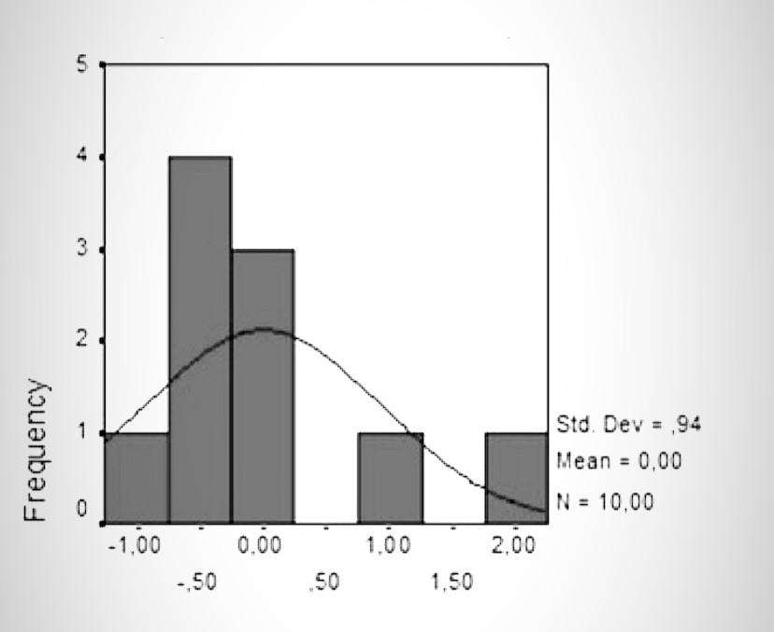

Gambar 1 kurva normalitas perubahan LDL

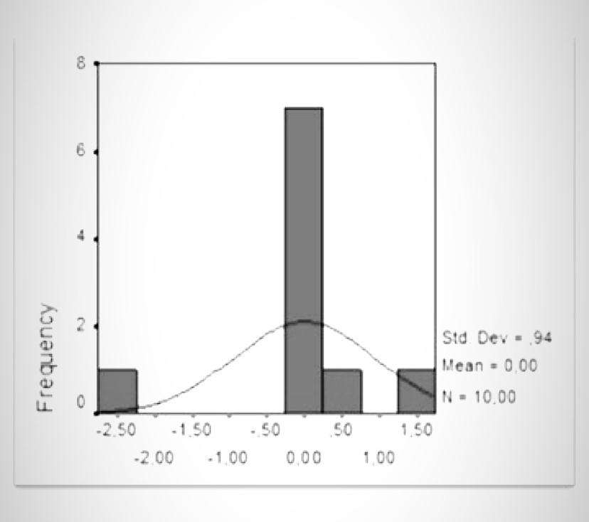

Gambar 2 kurva normalitas perubahan Trigliserida

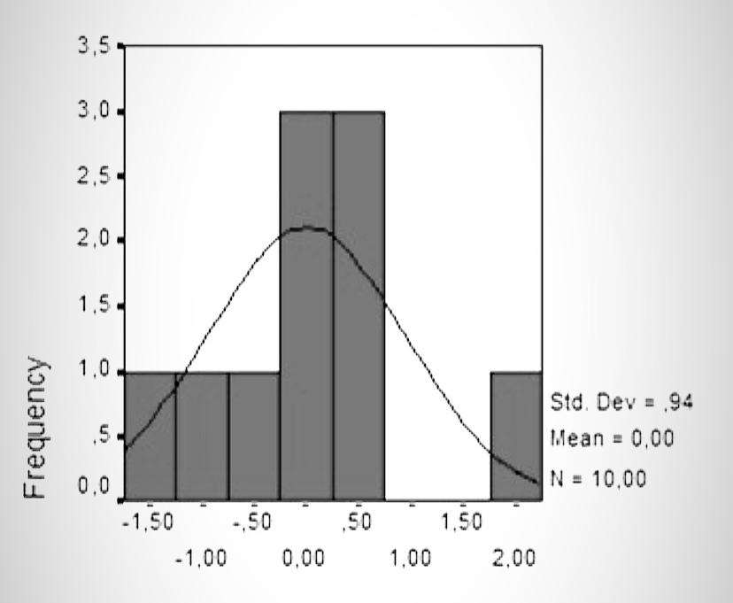

Gambar 3 kurva normalitas perubahan HDL

Berdasarkan uji normalitas, menggunakan One-Sample Kolmogorov-Smirnov Test, diperoleh nilai signifikansi dari perubahan LDL, trigliserida dan HDL secara berurutan adalah adalah 0,238; 0,271 dan 0, 593 (> 0,05). Kemudian, berdasarkan kurva antara perubahan LDL, trigliserida dan HDL dengan frekuensi menunjukkan bahwa kurva tidak miring ke kanan atau kekiri (Gambar 1, Gambar 2 dan Gambar 3). Nilai One-Sample Kolmogorov-Smirnov Test dan bentuk kurva tersebut menunjukkan bahwa data perubahan LDL, trigliserida dan HDL berdistribusi normal.
Hasil uji menggunakan Independent samples test dengan nilai signifikansi p<0,05 terhadap perubahan LDL, trigliserida dan HDL menunjukkan bahwa serbuk kering jahe merah tidak mempengaruhi kadar LDL, Trigliserida dan HDL secara signifikan (p LDL=0,261; p Trigliserida=0,966; p HDL= 0,175). Hal ini dapat disebabkan karena jumlah sampel yang kecil karena keterbatasan dana penelitian.
Analisa deskriptif terhadap kadar LDL menunjukkan kenaikan kadar LDL pada pasien dislipidemia dengan diabetes melitus yang diberi serbuk kering jahe merah (Zingiber officinale var. rubrum) terjadi dari 141,67mg/dL menjadi 147,00mg/dL dan kenaikan pada kelompok kontrol terjadi dari 173,75mg/dL menjadi 190,75mg/dL. Sehingga serbuk kering jahe merah dapat menghambat kenaikan LDL dan memperbaiki kondisi dislipidemia.
Analisa deskriptif terhadap kadar trigliserida menunjukkan penurunan kadar trigliserida pada pasien dislipidemia dengan diabetes melitus yang diberi serbuk kering jahe merah (Zingiber officinale var. rubrum) terjadi dari 267,17mg/dL menjadi 260,33mg/dL dan penurunan pada kelompok kontrol terjadi dari 307,00mg/dL menjadi 301,25mg/dL. Sehingga serbuk kering jahe merah dapat menurunkan kadar trigliserida dan memperbaiki kondisi dislipidemia.
Analisa deskriptif terhadap kadar HDL menunjukkan penurunan kadar HDL pada pasien dislipidemia dengan diabetes melitus yang diberi serbuk kering jahe merah (Zingiber officinale var. rubrum) terjadi dari 42,67mg/dL menjadi 42,17mg/dL dan penurunan pada kelompok kontrol terjadi dari 67,00mg/dL menjadi 60,25mg/dL. Sehingga serbuk kering jahe merah dapat menghambat penurunan HDL dan memperbaiki kondisi dislipidemia.

KESIMPULAN
Uji menggunakan Independent samples test dengan nilai signifikansi p<0,05 terhadap perubahan LDL, trigliserida dan HDL menunjukkan bahwa serbuk kering jahe merah tidak mempengaruhi kadar LDL, Trigliserida dan HDL secara signifikan. Analisa deskriptif menunjukkan bahwa serbuk kering jahe merah dapat menghambat kenaikan LDL, menurunkan trigliserida dan menghambat penurunan HDL.

REKOMENDASI
Rekomendasi untuk penelitian selanjutnya agar dapat dilakukan dengan dana dan jumlah sampel yang lebih besar. Jumlah sampel yang lebih besar akan membuat kesimpulan yang didapatkan menjadi semakin valid. Penelitian ini bisa mendapatkan jumlah sampel lebih besar apabila pasien yang bersedia mengikuti penelitian mendapat reward secara langsung. Hal seperti ini juga sudah dilakukan oleh banyak negara maju yang melakukan penelitian terhadap manusia.

UCAPAN TERIMAKASIH
Penulis mengucapkan terima kasih kepada asuransi kesehatan (BPJS) yang secara tidak langsung telah mendanai penelitian ini. Selain itu, penulis juga mengucapkan terimakasih kepada pimpinan RSUD Dr. M. Yunus Bengkulu yang telah memberikan izin kepada kami melakukan penelitian di Poliklinik Penyakit Dalam.

DAFTAR PUSTAKA
Ahmed R, Shama S. 1997. Biochemical studies on combined effect of garlic (Allium sativum Linn) and ginger (Zingiber officinale Rosc) in albino rats. Indian Journal of Experimental Biology. 35: 841-843.
Andallu, B., B.Radhika., & V.Suryakantham. 2003. “Effect of aswagandha, ginger and mulberry on hyperglycemia and hyperlipidemia.” Plant Foods for Human Nutrition. Volume 58 (3), 1–7.
Andi S, Amiruddin R. 2007. Faktor risiko diabetes melitus di Rumah Sakit Umum Dr. Wahidin Sudirohusodo Makasar. Jurnal Ilmiah Nasional. 34 (3): 182.
Bhandari U, Kanojia R, Pillai KK. 2005. Efeect of ethanolic extract of Zingiber officinale on dyslipidemia in diabetic rats. J Ethnopharmacol. 97: 227-230.
Departemen Kesehatan Republik Indonesia. 2011. Farmakope Herbal. Jakarta.
Fuhrman B, Rosenblat M, Hayek T, Coleman R, Aviram M. 2000. Ginger extract consumption reduces plasma cholesterol, inhibits LDL oxidation and attenuates development of atherosclerosis in atherosclerotic, apolipoprotein E-deficient mice. J Nutr. 130: 1124-1131
Goodman & Gilman’s. 2006. The Pharmacological Basis of Therapeutics. 11th ed. New York: McGraw Hill.
Hapsoh, Hasanah Y, & Julianti E. 2008. Budidaya dan Teknologi Pascapanen Jahe. Medan: USU Press.
Mahluji S, Attari VE, Mobasseri M, Payahoo L, Ostadrahimi A, Golzari S. 2013. Effects of ginger (Zingiber officinale) on plasma glucose level, HbA1c and insulin sensitivity in type 2 diabetic patients. International Journal of Food, Sciences and Nutrition. 64 (6), 682-686.
Muchtadi T, Sugiono. 2008. Ilmu Pengetahuan Bahan Pangan. Bogor: IPB, 1993.
Navaei RA, Roozbeh F, Saravi M, Pouramir M, Jalali F, Moghadamnia AA. 2008. Investigation of the effect of ginger on the lipid levels. A double blind controlled clinical trial. Saudi Med J. 29 (9),1280-1284.
Price SA, Wilson LM. 2006. Patofisiologi Konsep Klinis Proses-Proses Penyakit Edisi 6. Jakarta: EGC.
Shanmuga KR, Mallikarjuna K, Nishanth K, Kuo CH, Reddy KS. 2011. Protective effect of dietary ginger on antioxidant enzymes and oxidative damage in experimental diabetic rat tissues. Food Chemistry. 124 (4), 1436–1442.
Supriyono M. 2008. Faktor-Faktor Risiko yang Berpengaruh Terhadap Kejadian Penyakit Jantung Koroner Pada Kelompok Usia 45 Tahun. Semarang: UNDIP.

